Муниципальное бюджетное дошкольное образовательное учреждение
Детский сад №130

Краткосрочный проект
в подготовительной группе №5
«Этот загадочный космос»
Сроки реализации с 08.04. 2024 по 12.04.2024г

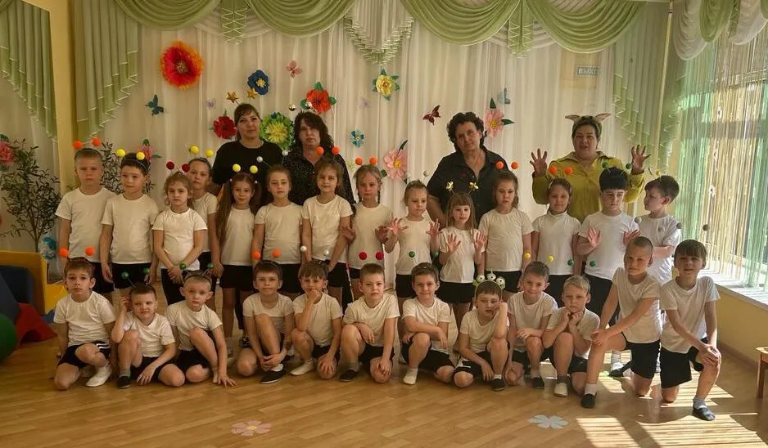

Разработали: Педус С.В., Чехова К.Г.
Реализовали: Педус С.В., Чехова К.Г.

2024г.
Тип проекта: обучающий, исследовательский, игровой.

Продолжительность: краткосрочный – 1 неделя.

Участники проекта: воспитатель, дети, родители.

Цель проекта: формирование у детей старшего дошкольного возраста представлений о космическом пространстве, солнечной системе и освоение космоса людьми.

Задачи:
- Актуализировать знания детей о многообразии космоса, о космонавтах, космических летательных космонавтах.
- Развивать творческое воображение, фантазию, умение импровизировать.
- Воспитывать патриотические качества, гордость за людей данной профессии, к своей Родине;
- Привлечь родителей к совместной деятельности.

Актуальность: Несколько десятков лет назад мало кто из вчерашних мальчишек не хотел стать космонавтом. Эта мечта совсем не актуальна для современных детей. Тем не менее современные дошкольники задают много вопросов о космосе, космическом пространстве, космонавтах, так как всё неведомое, непонятное, недоступное будоражит детскую фантазию. Космические пираты, звездные войны и другие инопланетные существа – герои их любимых мультфильмов. Вымышленные персонажи дезинформируют дошкольников, рассказывая о несуществующих планетах. Поэтому важно грамотно выстроить работу по формированию у детей представлений о космосе.
Данный проект направлен на обогащение познавательно-эстетической компетентности старших дошкольников, поможет систематизировать полученные знания и применять их в различных видах деятельности, сформировать конструктивные навыки.
Проблема.
- Поверхностные знания детей о космосе, первом человеке, полетевшем в космос, о существовании праздника в России – День космонавтики.
- Недостаточное внимание родителей к российскому празднику – День космонавтики.
Предполагаемые результаты:
- сформированы представления о космосе, летательных аппаратах, космонавтах.
- реализованы потребности детей в продуктивных видах деятельности.
- воспитаны патриотические чувства и качества.
- вовлечены родители к участию в проектной деятельности.

Содержание проекта:
Этапы реализации проекта | Содержание работы | Задачи | Содержание
Подготовительный этап | Методическое обеспечение проекта | Сбор и анализ информации | Подбор иллюстрацийо космосе, космонавтах,  солнечной системы.  Подготовить презентацию «Земля в ладонях»…  Космонавтике посвящается.  Подбор мультфильмов на тему космоса.  Подбор фонотеки.  Наблюдение за солнечным затмением.  Разработка конспектов НОД.  Подбор дидактического материала, загадок  и стихов о космосе.  Подготовка спортивного развлечения.
Основной этап | Работа с детьми | Формировать познавательный интерес.  Воспитывать патриотические качества, гордость за людей великой профессии. | Беседы:  «Голубая планета – Земля»  «Что такое космос»?  «Планеты Солнечной системы»  НОД:  Ознакомление с окружающим миром  «Одежда космонавтов»  «Вселенная – наш общий дом»  ФЭМП «Полет к звездам»  Лепка «Космические фантазии – ракеты,  инопланетные существа»  Рисование  «Космос»  «Ракета в полёте»  Выставка детских работ в группе «Этот  удивительный космос».  Чтение рассказаВ. Бородина  «Звездолетчики»  Подвижные игры (приложение):  «Ждут нас быстрые ракеты»  «Космическая эстафета»  «Невесомость»  «Космонавты»  «Солнце – чемпион»  Сюжетно-ролевые игры:  «Космонавты»  «Строители» сюжет «Строим космодром»  Дидактические игры (приложение ):  «Восстанови порядок в солнечной системе»  «Найди лишнее»  «Подбери созвездие»  «Найди недостающую ракету»  «Добавь словечко»  «Куда летят ракеты»  Чтение художественной литературы:  Я.К. Голованов «Дорога на космодром»  В. Кащенко «Созвездие драконов»  О.А. Скоролупова «Покорение космоса»  Н.Носов «Незнайка на луне»  Стихи о космосе, Ю. Гагарине  Чтение составленных с родителями рассказов  «Полет на Луну», «Полет в Космос». Беседа  по содержанию.  Загадки о космосе
 | Работа с родителями | Вовлечение родителей в проектную деятельность. | Изготовление поделок, рисунков, коллажей  на тему «Космические фантазии».  Составление рассказов с детьми «Полет в  Космос», «Полет на Луну»  Совместная подготовка к спортивному  празднику.
Итоговый этап | Оформление продукта | Демонстрация опыта работы. | Выставка поделок, рисунков, коллажей  «Космические фантазии»  Спортивный праздник «Мы космонавты».

Приложение

«Ждут нас быстрые ракеты».
По залу раскладываются обручи-ракеты на один меньше, чем играющих.
Дети берутся за руки и идут по кругу со словами:
- Ждут нас быстрые ракеты
Для полёта на планеты.
На какую захотим,
На такую полетим!
Но в игре один секрет:
Опоздавшим места нет!
После последних слов дети разбегаются и занимают места в «ракетах» (если детей много, то можно усаживаться в одну ракету по два-три человека) и принимают разные космические позы.
Те, кому не досталось места в ракете, выбывают. Игра продолжается до тех пор, пока не останется один участник – победитель.
Игра повторяется 2 – 3 раза.

«Невесомость».
Дети изображают передвижение в невесомости. По сигналу воспитателя дети замирают в позе «Ласточка». Деи стоят так, пока не услышат команду «Невесомость». Если ребенок встает на вторую ногу до сигнала, выбывает. Игра повторяется 2 – 3 раза.

«Солнце чемпион».
Выбранный ведущий-ребенок проговаривает «космическую» считалку, в ходе которой дети становятся одной из планет:
На Луне жил звездочет.
Он планетам вел учет:
Раз – Меркурий,
Два – Венера,
Три – Земля,
Четыре – Марс,
Пять – Юпитер,
Шесть – Сатурн,
Семь – Уран,
Восьмой – Нептун.
Он восьмым идёт по счёту.
А за ним уже, потом,
И девятая планета
Под названием Плутон.
Дети надевают шапочки с изображением выпавшей им по считалке планеты, под музыку начинают движение, по звуковому сигналу выстраиваются в нужной последовательности относительно солнца, которое изображает один из дошкольников.

«Космонавты».
Игра проводится под сопровождение музыкального руководителя.
Цель: развитие подражания движениям и речи взрослого – повторение звука «У».
- Запускаем мы ракету « У-У-У!»: Руки над головой в форме конуса,
- Завели моторы «Р- р- р»: движение по кругу друг за другом
- Загудели: «У-у-у!»: Руки расставили в стороны.
- На заправку полетели: присели - руки вперёд,
- Заправились – руки опустили.
Игра повторяется несколько раз по желанию детей.

«Восстанови порядок в солнечной системе»
Цель: Закрепить знания детей о расположении планет по порядку в солнечной системе, запоминая названия планет. Раскладываем модели планет на ковре, и ведущий читает стихи о планете которую нужно найти.
Кто её узнаёт, тот её и берёт, выкладывает на орбиту за Солнцем.
Все планеты должны занять своё место в системе.
В заключении, назвать каждую планету.
По порядку все планеты
Назовёт любой из нас:
Раз - Меркурий,
Два - Венера,
Три - Земля,
Четыре - Марс.
Пять - Юпитер,
Шесть - Сатурн,
Семь - Уран,
За ним - Нептун.
Он восьмым идёт по счёту.
А за ним уже, потом,
И девятая планета
Под названием Плутон.

«Найди лишнее»
На карточке изображено 5 картинок.
4 картинки из одной группы, пятая лишняя.
Нужно найти лишнюю картинку и объяснить свой выбор.
«Подбери созвездие».
Соединить линиями созвездие с нужной картинкой.
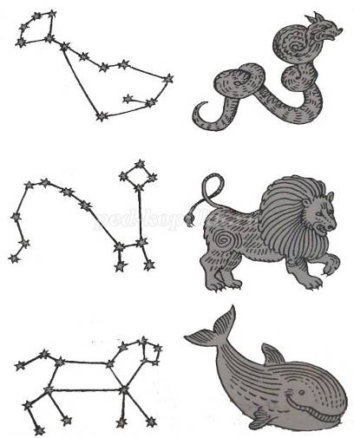

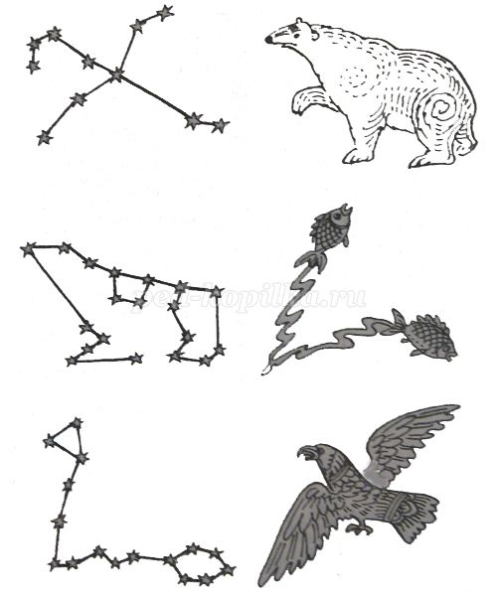

«Добавь словечко»
Главным правилом у нас
Выполнять любой (приказ).
Космонавтом хочешь стать?
Должен много-много (знать).
Любой космический маршрут
Открыт для тех, кто любит (труд).
Только дружных звездолёт
Может взять с собой (в полёт).
Скучных, хмурых и сердитых
Не возьмём мы на (орбиту).
Чистый небосвод прекрасен,
Про него есть много басен.
Вам соврать мне не дадут,
Будто звери там живут.
Есть в России хищный зверь,
Глянь – на небе он теперь!
Ясной ночью светится –
Большая …(Медведица).
А медведица – с ребенком,
Добрым, славным медвежонком.
Рядом с мамой светится
Малая … (Медведица).
Планета с багровым отливом.
В раскрасе военном, хвастливом.
Словно розовый атлас,
Светится планета … (Марс).
Чтобы глаз вооружить
И со звездами дружить,
Млечный путь увидеть чтоб,
Нужен мощный… (телескоп).
До луны не может птица
Долететь и прилуниться,
Но зато умеет это
Делать быстрая… (ракета).
У ракеты есть водитель,
Невесомости любитель.
По-английски астронавт,
А по-русски… (космонавт).

«Найди недостающую ракету»
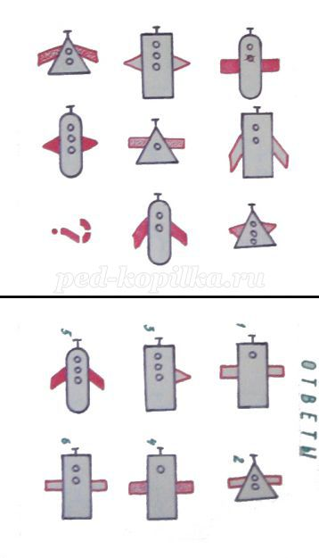

«Куда летят ракеты»
Сосчитай, сколько ракет летит направо, сколько налево, вверх и вниз.

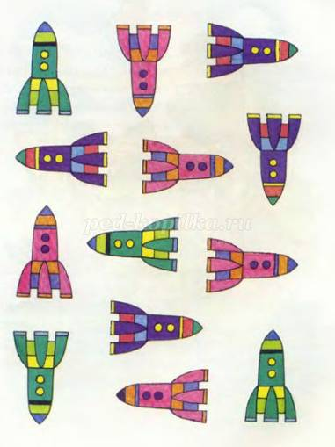

ФОТООТЧЕТ:

